中國文化大學114-1學年度高等教育深耕計畫
A2活動成果紀錄表

關鍵能力：資訊科技與人文關懷 |  |  | 績效指標：學生資訊科技與人文關懷能力提升及成效
課程名稱 | 死亡哲學 |  |  | 日期 | 10.07
本課程學生人文關懷學習方式 |  | 提供人文素養主題演講：「生命教育電影院：好好活，面對死！」，講師為臺北醫學大學韓德彥教授，藉由影片的分析與實際體驗感受的方法，啟發同學們對於生命意義的思考，並且體會人類「向死而生」的真正意涵。
本課程預定學生人文關懷學習目標或可獲得的核心能力為何 |  | 培養學生探問生命意義的智慧，從人類不得不面對的死亡理解生命的意義，涵養珍惜生命的態度。
本課程學生人文關懷學習是否達到預期學習目標或獲得核心能力之相關評估方式為何 |  | 同學們在聽講過程中書寫筆記以及心得感想，並由教師進行評分。
本課程學生完成人文關懷的學習表現為何 |  | 通過對於死亡的思考，能夠更加理解生命的意義以及涵養珍惜生命的態度，並善盡自己的責任。
A2人文關懷學習之成果紀錄：

本次演講為生死教育電影院系列的第一次演講，講者為臺北醫學大學學生諮商中心主任韓德彥教授，韓教授具備臨床心理師的證照，並且擔任台北醫學大學生命教育課程計畫的主持人，在人文關懷與生命教育上具有相當多的教學與實務心得。

韓老師先從自身的經驗開始，說明人總是會面臨許多抉擇，而抉擇通常都與目標有關，因為在做出抉擇的過程，其實就是在評估哪一個可以達到自己設定的目標？韓老師說明自己在大學選填志願的階段，也和同學們一樣感到困惑，究竟是要選擇人人稱羨的牙醫系？還是選擇與人相關的心理系？為了讓自己的生涯充滿熱情與投入，他決定攻讀心理系並成為臨床心理師。

韓老師透過《一路玩到掛》以及《可可夜總會》兩部影片介紹死亡對人生的衝擊，即使擬定好了目標，但是若因疾病或意外死亡，這些目標都將幻滅，成為沒有意義的設定。因此，如何尋求終極目標，就會是每個人無可避免的課題。透過這些影片，韓老師也分析了死亡的意義，其實人的死亡有兩種，其中一種是身體的死亡，另一種則是整個社會已經沒有人記得你是誰，這些分析都引導同學們稍稍感受到死亡帶來的衝擊是十分巨大的。

＊活動照片另附4～8張（含圖說）
＊簽到表另附

活動照片及說明
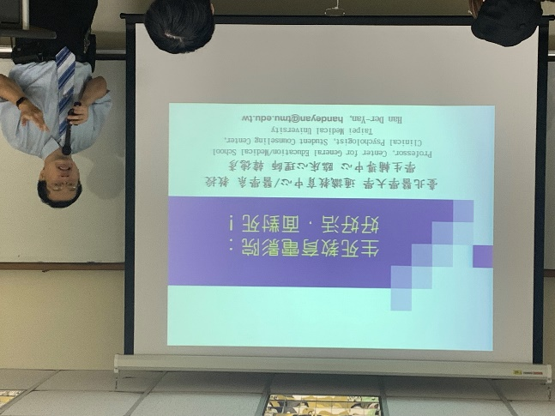 | 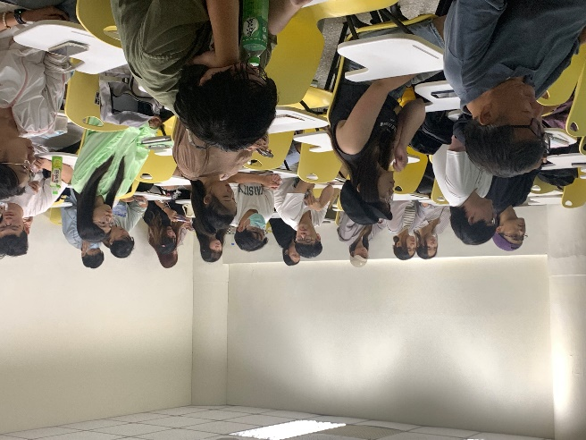
講師：臺北醫學大學韓德彥教授 | 同學們傾聽講師的生命故事
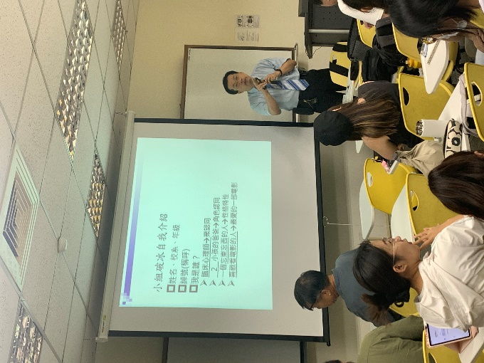 | 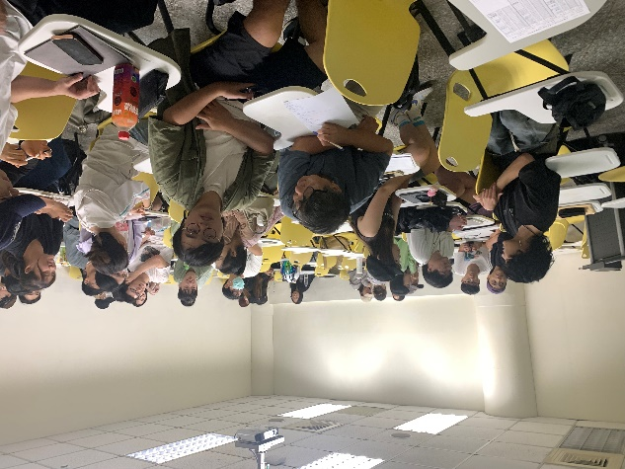
講師進行帶領小組討論活動 | 同學們進行分組並自我介紹
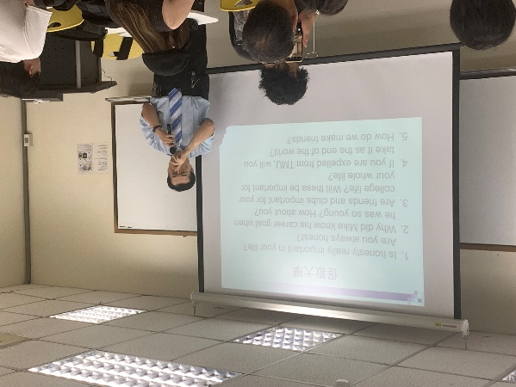 | 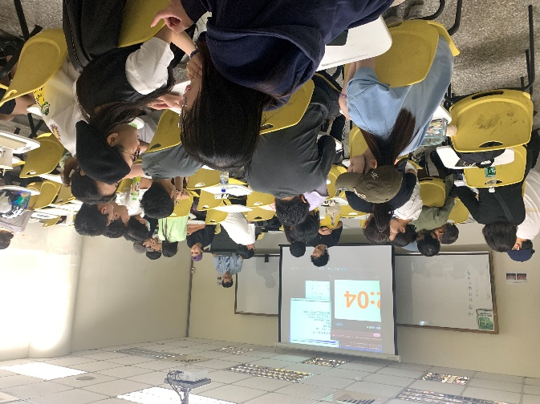
講師與同學的提問與互動 | 同學們熱烈討論中

